СЕРТИФИКАЦИЯ ПРЕДПРИЯТИЙ

Обозначение системы | Название системы | Информация | Образец
ISO 9001 | Система менеджмента качества | Сертификат ISO 9001:2011 – это мощный инструмент, который не просто подтверждает наличие в Вашей  компании грамотно организованной системы менеджмента качества, но и создает положительную репутацию  фирмы. Демонстрирует ее способность стабильно предоставлять услуги или производить товары на высоком качественном уровне, а так же показывает прочное и стабильное положение Вашей компании на рынке. | 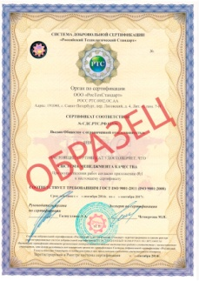  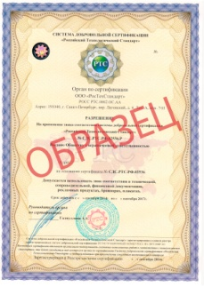  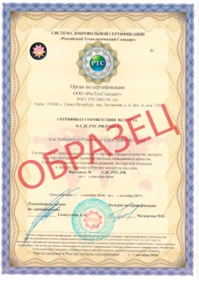
ISO 14001 | Система экологического менеджмента | Экологический сертификат в международной системе ISO 14001:2004устанавливает стандарты отношения предприятия к окружающей среде и предусматривает комплекс мер, принимаемых для ее защиты. Основная задача систем экологического управления – минимизировать вредные воздействия на окружающую среду, связанные с хозяйственной и прочей деятельностью компании. Основной упор в них делается на меры, которые предпринимаются не для устранения негативных последствий такой деятельности, а на их предотвращение. | 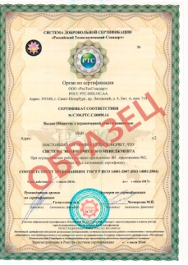  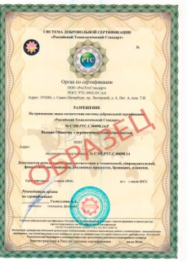  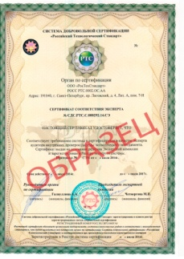
OHSAS 18001 | Система управления охраной труда и техникой безопасности на производстве | Международные стандарты OHSAS 18001:2007 направлены на создание систем контроля над охраной труда. Они устанавливают незыблемые правила техники безопасности на предприятии, независимо от рода его деятельности, а также включают в себя комплекс мер, ориентированных на внедрение этих правил в общую систему управления компанией. В РФ все требования OHSAS 18001:2007 включены в национальный стандарт ГОСТ Р 12.0.006-2002. | 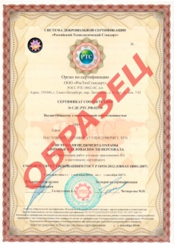  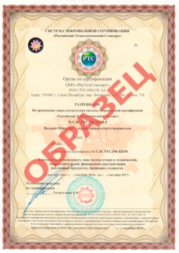  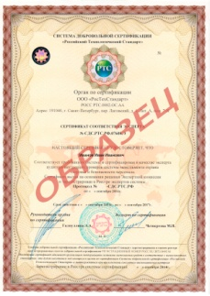
Обращаем Ваше внимание!
При получении Свидетельства о Допуске на ОПАСНЫЕ работы в Строительных, Проектировочных и Изыскательских НП СРО - наличие Сертификата ИСО 9001-2011 является ОБЯЗАТЕЛЬНЫМ. При отсутствии опасных работ Сертификат ИСО 9001-2011 является рекомендуемым.

Обозначение системы | Название системы | Информация
ISO 22000 | Системы менеджмента безопасности пищевой продукции | ISO 22000:2005 – международный стандарт, предназначается для возможности проведения сертификации организаций, которые участвуют в пищевой цепи (производят продукты или их перерабатывают). ISO 22000 предназначена для того, чтобы организации могли выявлять и контролировать различные угрозы безопасности пищевых продуктов. Необходимость этих стандартов обусловлена наличием большого количества поставок продуктов, которые пересекают на своем пути иногда по несколько международных границ. Стандарт дает определенные гарантии безопасности целым цепям поставок продуктов питания.
ISO 26000 | Системы менеджмента социальной ответственности | ISO 26000:2010 (SA 8000:2001 " Social Accountability 8000") «Руководство по социальной ответственности» международного образца. Определение того, что для организации применимо и на что ей важно реагировать, путем самостоятельного анализа и диалога с заинтересованными сторонами является ответственностью отдельной организации.
ISO 27001 | Системы менеджмента информационной безопасности | ISO 27001:2005. Стандарт предусматривает требования в сфере информационной безопасности для устройства, поддержания и развития СМИБ – системы менеджмента информационной безопасности. В представленном международном стандарте описаны одни из лучших мировых практик в сфере управления ИБ, а также установлены требования для того, чтобы организация смогла продемонстрировать организацию защиты своих информационных ресурсов.
ISO 28000 | Системы менеджмента безопасности цепи поставки | ISO 28000:2007. Основная цель состоит в повышении уровня безопасности всех цепей поставок от таких угроз, как хищение, контрабанда и терроризм. ISO (ИСО) 28000:2007 унифицирует требования, которые предъявляются к системам менеджмента безопасности, обеспечивает транспортную безопасность и помогает оценить угрозы и риски, снижающие успешность бизнеса. Стандартами этой серии могут пользоваться как производители товаров, которые самостоятельно осуществляют их частичную или полную доставку, так и организации, чьей специализацией является доставка товаров.
ISO 50001 | Системы энергетического менеджмента | ISO (ИСО) 50001:2011. Данный стандарт, опубликованный ИСО в 2011 году, регулирует работу энергосберегающей сферы. Основной целью ISO 50001:2011 является система рационального использования энергии на предприятиях любого вида и направления деятельности. Принцип энергосбережения не только должен стать основой энергетической политики компании, но и органично вписываться в общую систему управления.
Интегрированная система менеджмента (ИСМ) |  | Интегрированная система менеджмента на предприятии – это неотъемлемая часть общей управляющей системы, которая одновременно соответствует нескольким общепринятым международным стандартам. Основой для создания эффективной интегрированной системы менеджмента являются такие современные международные стандарты, как ISO 9001, ISO 14001 и OHSAS 18001, определяющие основные критерии грамотного управления качеством продукции, охраной труда и экологической безопасностью предприятия.

Перечень документов необходимых для получения Сертификата ISO:

- Заявка (заверенная скан-копия)
- Заявка (Текстовый формат (предпочтительно в формате Word))
- Копия Устава Организации (заверенная скан-копия)
- Копия Свидетельства о регистрации (заверенная скан-копия)

Первое, что необходимо – заполнить Заявку в формате «word» (бланк предоставляем), по ней выставляются счета, а также подготавливаются все необходимые документы на сертификацию. То есть, мы всю работу по подготовке и оформлению документов проводим по Заявке, а когда приходят оплаты – нам остается только напечатать сам Сертификат и передать Вам.​

